|  |
| --- |
| **목 차** |

1. YesS 개요 2

1.1 전체 시스템구조 3

1.1.1 Hardware Layer 3

1.2 YesS 의 특징 3

1.2.1 비종속성 3

1.2.2 휴대성 3

1.2.3 접근성 3

2. YesS 구조 4

2.1 기능 요구 사항 4

2.2 전체 구조 5

2.2.1 YesS 의 동작 환경 5

2.2.2 YesS 의 구조 6

2.3 클라이언트간 통신(WebSocket) 6

2.3.1 클라이언트간 통신(WebSocket) 설계 목표 6

2.3.2 클라이언트간 통신(WebSocket) 구조 7

2.3.2.1 Node.js 8

3. YesS 기능 9

3.1 주목 기능 9

3.2 화면 공유 기능 9

3.3 과제 제출 기능 9

4. 참고자료 10

# 1. YesS 개요

YesS는 Your efficient screen Sharing의 약자이며, 스마트 기기간에 화면 공유를 편리하게 해주는 것을 목표로 하고 있습니다.

기존에 이미 스마트스쿨에 대한 사업이 진행 중이며 점점 발전해 가고 있지만, 지정된 하드웨어에만 의존하는 경향이 있다. 우리 프로젝트의 ‘HTML5 기반의 Screen Sharing 교육 시스템’ 은 HTML5를 기반으로 웹 상으로 동작하여 하드웨어에 의존적이지 않은 스마트스쿨을 만들어 좀더 경제적으로 보급률을 높이는 것이 목표이다.

교사는 수업 중에 이 시스템을 이용하여 학생들과 강의 내용을 교류하게 된다. 먼저 교사는 강의 교안을 업로드하거나 동영상을 업로드 하여 학생들과 정보 교류를 준비한다. 이 업로드된 강의 교안은 학생들도 개설된 강의 페이지에서 확인이 가능하게 된다. 교사는 스마트기기에 보여지는 강의 교안에 필기를 하며 수업을 하게 되는데, 이 때 교사는 화면 공유 기능을 사용하게 된다. 이 기능은 동영상, 강의 교안을 학생에게 공유하거나 학생이 제출한 과제를 교사와 학생이 모두 같이 보는 정면에 위치한 전자칠판에 공유하는 기능이다. 이 화면 공유 기능을 통해 학생들의 스마트 기기 화면에 교사가 필기하고 있는 강의 교안 화면이 나오게 되며 이를 저장할 수도 있게 된다. 또한, 학생이 제출한 과제를 받은 교사는 이를 모든 학생이 함께 볼 수 있도록 다시 이 화면 공유 기능을 사용하게 된다. 이를 통해 학생의 참여도를 높이고 서로 결과를 피드백하여 학습 능률을 높이는 효과가 기대된다.   
 교사는 정면에 위치한 전자칠판을 통해 모든 학생을 주목시키고 싶어하게 된다. 이 때, 교사는 주목 기능을 사용하게 된다. 이 기능은 학생이 갖고 있는 스마트 기기에 ATTENTION이라는 문구를 띄어 화면을 정지시키고 정면에 위치한 전자칠판을 볼 수 있도록 한다. 이를 통해, 교사는 학생들이 강의에 집중할 수 있도록 하여 스마트 기기로 일어나는 주의 산만을 통제할 것으로 기대한다.   
 학생은 교사의 수업 중에 개별 과제나 조별 과제를 제출하라는 요구를 받게 된다. 이를 위해 학생은 과제 제출 기능을 사용하게 된다. 이 기능은 학생이 수업 내용에 대한 과제를 제출 시, 스크린샷 등의 방법으로 교사에게 과제를 제출하게 된다. 이를 통해 교사는 웹 페이지 내에서 손쉽게 학생들의 과제 제출을 확인할 수가 있으며, 학생은 스마트 기기 내에서 바로 과제를 전송하게 되어 공부 외적으로 생기는 시간 낭비를 줄일 수 있다.

## 1.1 전체 시스템구조

### 1.1.1 Hardware Layer

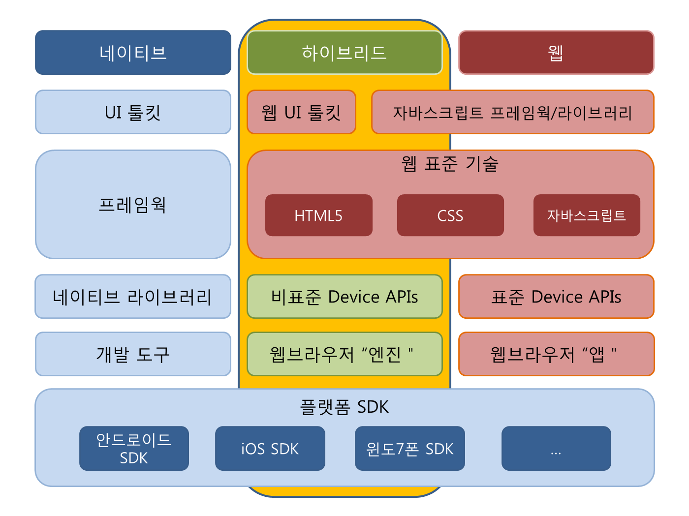

<그림 1-1> 시스템 구성도

## 1.2 YesS 의 특징

### 1.2.1 비종속성

* + 하드웨어를 이용하지 않고 웹을 사용하여 구동

### 1.2.2 휴대성

* + 스마트기기에도 이용할 수 있게 웹으로 구현하기 때문에 휴대성이 좋다

### 1.2.3 접근성

* + 웹으로 구현하였기 때문에 어디서든 접근이 용이하다

# 2. YesS 구조

YesS는 스마트 기기로 접속하여 웹 페이지를 통해 교사와 학생 간의 스크린쉐이링(Screen Sharing)을 지원하는 시스템이다. 이 장에서는 앞 장에서 설명한 설계 목표를 달성하기 위한 기능 요구 사항을 간략히 기술하고 그 기능을 구현하기 위한 개념적 구조를 기술한다.

## 2.1 기능 요구 사항

|  |  |
| --- | --- |
| 기 능 | **기능의 간략한 설명** |
| 주목 기능 | 학생 기기에 ATTENTION이라는 문구를 띄어 화면을 정지시키고  앞의 화면(전자칠판 or 칠판)을 보게 한다 – 교사 |
| 화면 공유 기능 | 동영상, 강의교안을 학생에게 공유하거나 학생이 제출한 과제를  앞의 화면(전자칠판 or 칠판)에 공유한다 – 교사 |
| 과제 제출 기능 | 스크린샷 등으로 과제 제출 – 학생 |

<표 2-1> YesS 의 기능

## 2.2 전체 구조

### 2.2.1 YesS 의 동작 환경

<그림 2-1>은 YesS 의 동작 환경을 나타내는 그림으로, 웹 브라우저는 교사와 학생으로 구분된다.

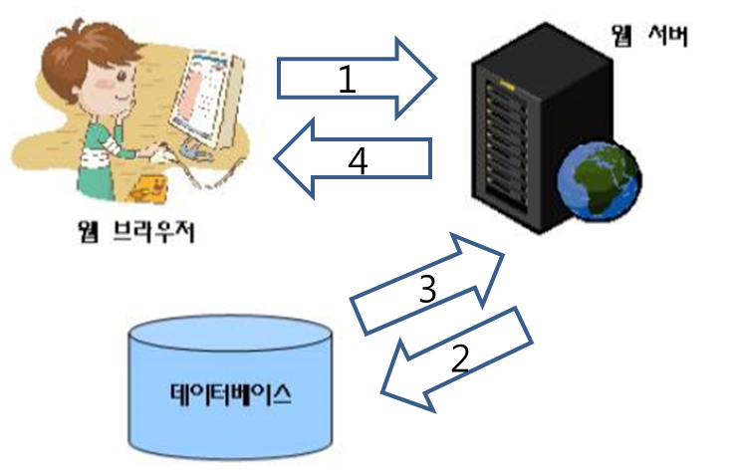

<그림 2-1>YesS의 소프트웨어 동작 환경

<그림 2-1>에서처럼 교사 웹 브라우저에서 웹 서버로 자료를 업로드하게 되고 데이터베이스에 저장되며 학생 웹 브라우저에서 필요로 하는 자료를 데이터베이스에서 웹서버로 보내주며 웹서버에서 웹 브라우저로 뿌려준다.

…

### 2.2.2 YesS 의 구조

Server

Student

Teacher

subject

state

state

subject

state

## 2.3 클라이언트간 통신(WebSocket)

YesS 에서 사용자 간의 자원을 공유하고 화면 공유 기능, 주의 기능, 과제 제출 기능을 제공하기 위해서 이를 이용하여 구현한다.

### 2.3.1 클라이언트간 통신(WebSocket) 설계 목표

클라이언트간 통신(WebSocket)을 이용하여 양방향 비동기식 통신 방식과 물리적인 자원 사용량을 최소화하겠다.

### 2.3.2 클라이언트간 통신(WebSocket) 구조

WebSocket 프로토콜은 인터넷 국제 표준 규격을 개발하는 IETF(Internet Engineering Task Force)에서 2011년에 ‘RFC-6455’로 제정된 인터넷 기반 국제 표준 프로토콜이다. 단일 TCP 커넥션 기반으로 양방향 통신(Bi-directional)이 가능하며, 서로 간섭 받지 않고 통신이 가능(Full-duplex)한 프로토콜이다. 이를 이용하기 위해 사용 하는 Node.js의 구조도는 다음과 같다.

|  |
| --- |
| C:\Users\Kook\Desktop\nodejsarch.png |

< Node.js의 구조도 >

* V8 : 구글의 자바스크립트 엔진
* libev : 이벤트 루프에서 사용하는 라이브러리
* libeio : 쓰레드 풀 라이브러리
* http-parser : http 분석을 하는 파서
* evcom : 스트림 소켓 라이브러리로 libev의 맨 위에 위치
* udns : non-blocking DNS resolver

#### 2.3.2.1 Node.js

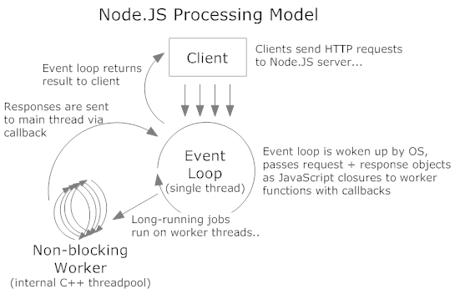

Node.js가 자바스크립트 기반으로 작성되었는데, 자바스크립트는 비동기 함수, 클로저, 콜백 함수 등의 특징으로 이벤트 루프와 함께 사용하기 위해 설계되어있다. 그래서 WebSocket을 이용하기 위한 Node.js는 이벤트 기반, 논블로킹 I/O 모델 사용을 통해 고성능, 동시다발적으로 수행되는 프로그램을 작성할 수 있게 된다.

# 3. YesS 기능

## 3.1 주목 기능

교사는 정면에 위치한 전자칠판을 통해 모든 학생을 주목시키고 싶어하게 된다. 이 때, 교사는 주목 기능을 사용하게 된다. 이 기능은 학생이 갖고 있는 스마트 기기에 ATTENTION이라는 문구를 띄어 화면을 정지시키고 정면에 위치한 전자칠판을 볼 수 있도록 한다. 이를 통해, 교사는 학생들이 강의에 집중할 수 있도록 하여 스마트 기기로 일어나는 주의 산만을 통제할 것으로 기대한다.

## 3.2 화면 공유 기능

교사는 수업 중에 이 시스템을 이용하여 학생들과 강의 내용을 교류하게 된다. 먼저 교사는 강의 교안을 업로드하거나 동영상을 업로드 하여 학생들과 정보 교류를 준비한다. 이 업로드된 강의 교안은 학생들도 개설된 강의 페이지에서 확인이 가능하게 된다. 교사는 스마트기기에 보여지는 강의 교안에 필기를 하며 수업을 하게 되는데, 이 때 교사는 화면 공유 기능을 사용하게 된다. 이 기능은 동영상, 강의 교안을 학생에게 공유하거나 학생이 제출한 과제를 교사와 학생이 모두 같이 보는 정면에 위치한 전자칠판에 공유하는 기능이다. 이 화면 공유 기능을 통해 학생들의 스마트 기기 화면에 교사가 필기하고 있는 강의 교안 화면이 나오게 되며 이를 저장할 수도 있게 된다. 또한, 학생이 제출한 과제를 받은 교사는 이를 모든 학생이 함께 볼 수 있도록 다시 이 화면 공유 기능을 사용하게 된다. 이를 통해 학생의 참여도를 높이고 서로 결과를 피드백하여 학습 능률을 높이는 효과가 기대된다.

## 3.3 과제 제출 기능

학생은 교사의 수업 중에 개별 과제나 조별 과제를 제출하라는 요구를 받게 된다. 이를 위해 학생은 과제 제출 기능을 사용하게 된다. 이 기능은 학생이 수업 내용에 대한 과제를 제출 시, 스크린샷 등의 방법으로 교사에게 과제를 제출하게 된다. 이를 통해 교사는 웹 페이지 내에서 손쉽게 학생들의 과제 제출을 확인할 수가 있으며, 학생은 스마트 기기 내에서 바로 과제를 전송하게 되어 공부 외적으로 생기는 시간 낭비를 줄일 수 있다.

# 4. 참고자료

* Node.js 위키백과 - http://ko.wikipedia.org/wiki/Node.js